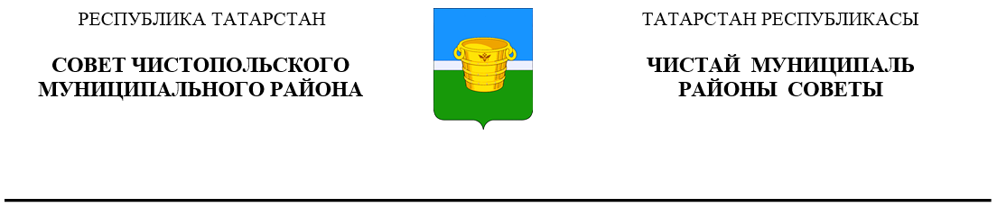
 | Решение |  |  | Карар
27 декабря 2024 года г.Чистополь |  |  | № 37/5

О присвоении звания «Почетный
гражданин Чистопольского
муниципального района
Республики Татарстан»
В.И.Классену

Рассмотрев ходатайство Акционерного общества «Радиокомпания «Вектор», Совет Чистопольского муниципального района Республики Татарстан

РЕШИЛ:

За многолетний добросовестный труд, вклад в развитие научно-технического прогресса, внедрение новых технологических процессов и средств связи, информационных технологий в Чистопольском муниципальном районе Республики Татарстан, а также активное участие в общественной жизни города Чистополь присвоить звание «Почетный гражданин Чистопольского муниципального района Республики Татарстан» Классену Виктору Ивановичу – генеральному директору Акционерного общества «Радиокомпания «Вектор».

Глава Чистопольского
муниципального района Д.А. Иванов

